ЦЕНТР ПО САПРОПЕЛЮ

Астрахань. ул. Ульянова, 67. тел. +7(8512)732220. 305625. факс +7(8512)305625. E-mail: danil@astranet.ru
www.saprex.ru
Технологии и проекты для предприятий добычи и переработки сапропеля и донного ила водоемов, очистки шламонакопителей и хвостохранилищ, утилизации извлекаемых илов

ПРОЕКТ И ОБОРУДОВАНИЕ ПРОИЗВОДСТВА УСТОЙЧИВЫХ РЕКУЛЬТИВАНТОВ ИЗ САПРОПЕЛЯ И ТОРФА

Поставляем технологию (проект и оборудование) производства устойчивых к засухе, морозам, увлажнению и эрозии сапропелевых рекультивантов для нарушенных горными, буровыми и строительными работами земель, выполняем работы по рекультивации для газовиков и нефтяников, восстанавливаем бросовые и пустынные земли в сельхоз-, луговые и лесные угодья.

Сроки поставки комплексных услуг – до 8 мес.

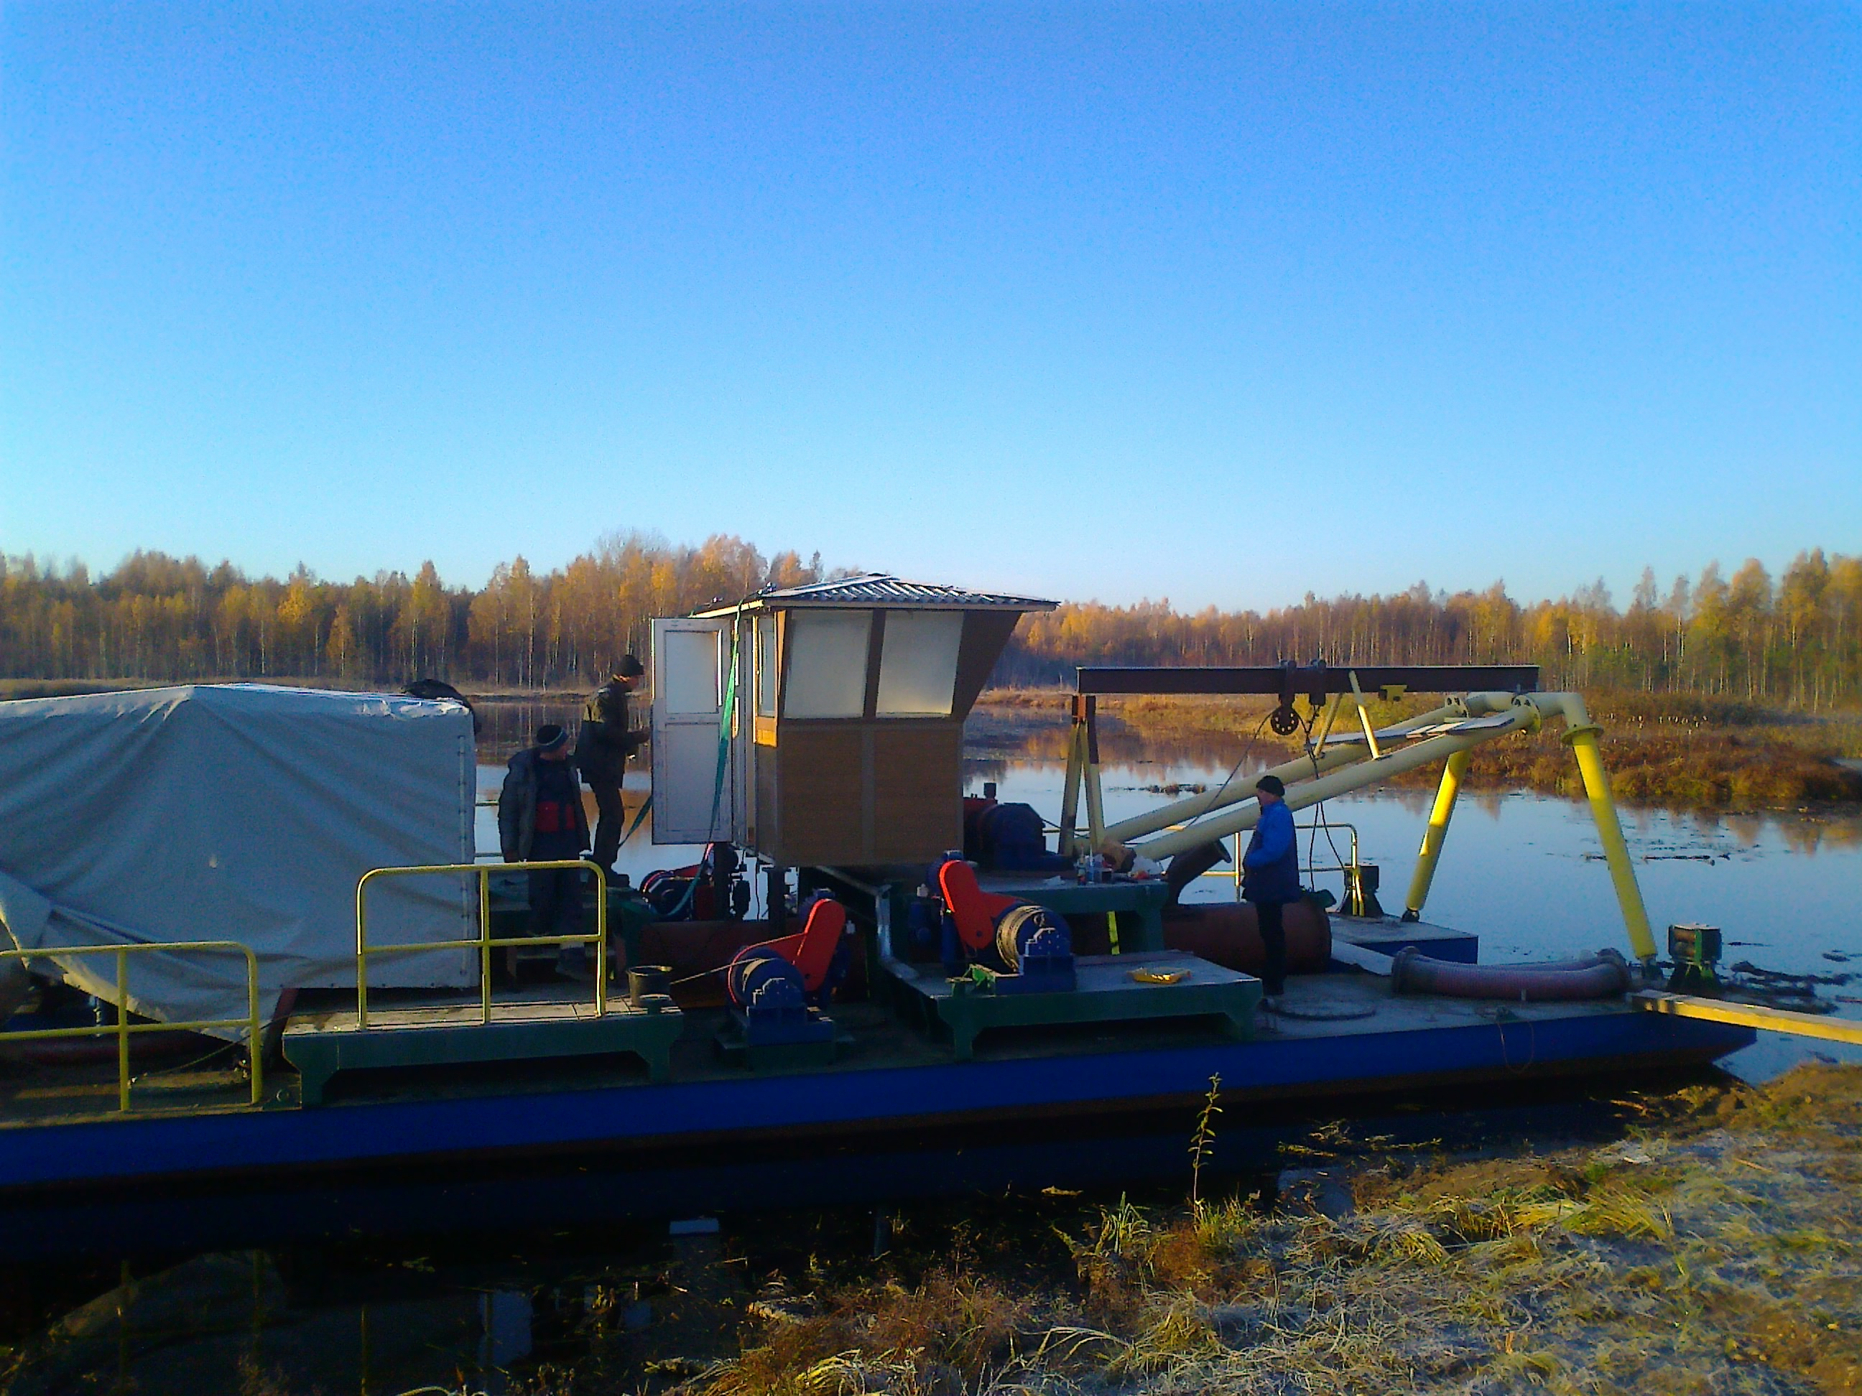

В технологии добычи сапропеля используется погружной камерный насос развивающий давление до 16 бар. Установленная мощность по добыче – 75 кВт. Производительность предприятия – 4 т/час готовой продукции. Время цикла от добычи сырья - сапропеля естественной влажности до укладки готового продукта на склад: 19-30 мин.
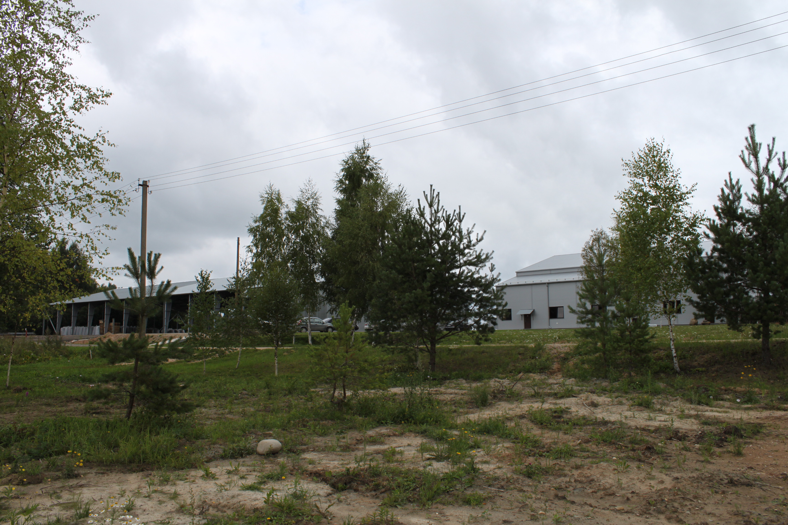

Стоимость оборудования для одной стандартной линии составляет 966.375,00 Евро. Сюда входит земснаряд, трубопровод, бункера сапропеля, переработка торфа, упаковка в биг-беги, упаковка в мешки. Цена оборудования дана в Латвии.

Стоимость собственного производства рекультивантов «под ключ» (технологические исследования сырья, проект предприятия, поставка, монтаж и наладка добычного, перерабатывающего, фасующего оборудования, обучение работе по производству рекультивантов) – 1 500 000 евро

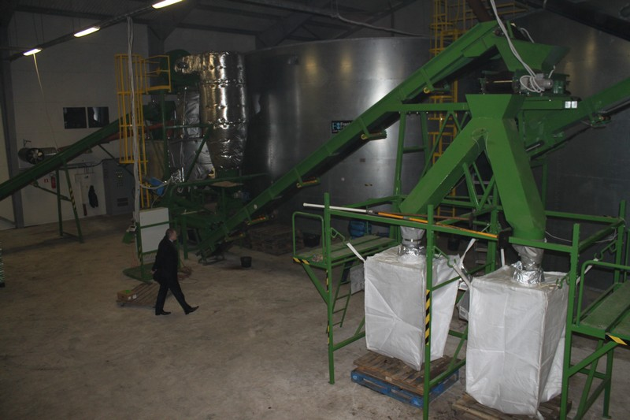

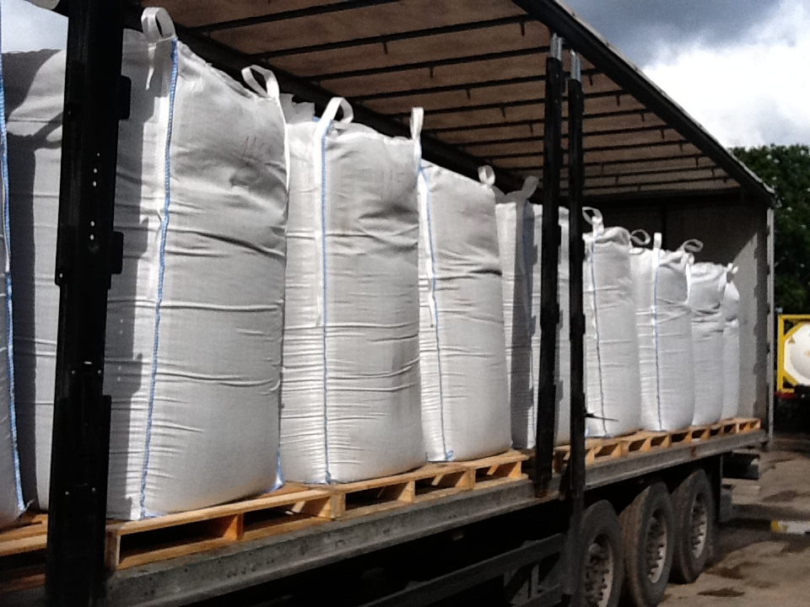

ВИДЕО КОМПЛЕКСА СМОТРИТЕ НА
http://youtu.be/jXUgomTssNw

Консультации по тел. +78512732220
Николай Бычек к.т.н. горный инженер, геотехнолог, гидрогеолог

